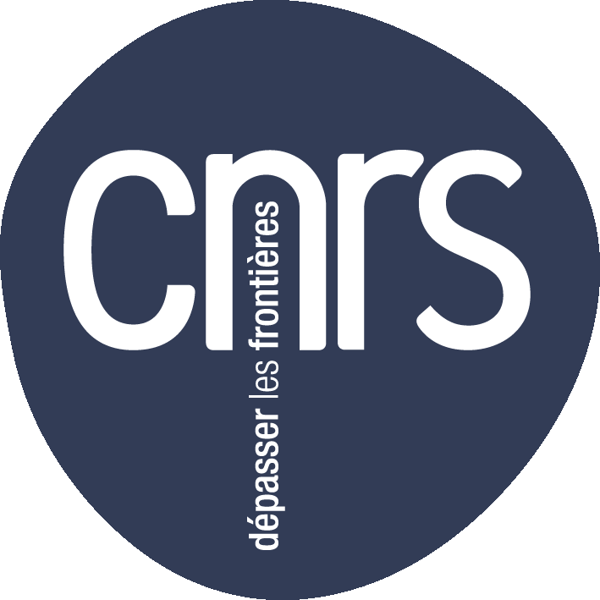

Demande de carte
pour l’accès du personnel CNRS au restaurant du
CROUS de l’UT2J

Cadre à remplir et à adresser à :
melina.rols@dr14.cnrs.fr

Nom : …………………………………….. Prénom : ………………………………..
Unité de Recherche : ……………………………………………………………………………….
E-mail : ………………………………………... Téléphone : ………………………………

 Titulaire
 Contractuel Date de début : …………… Date de fin : …………….
 Autre Date de début : …………… Date de fin : …………….

Date: …………………

Tampon et signature du directeur d’unité Signature de l’agent

Cadre à compléter par la délégation du CNRS

Code tarif : ……………….

Merci de retourner ce document par mél, complété et signé, accompagné du contrat de l’agent. Après validation par la délégation du CNRS, la demande sera transmise au restaurant du CROUS de l’UT2J pour la création d’un badge personnel.

